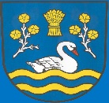 Obec SVATOŇOVICE Obecní úřad Svatoňovice
747 87 Svatoňovice

Volba prezidenta republiky 2023 – zvláštní způsob hlasování – Informace o zřízení telefonní linky

Pro Krajský úřad Moravskoslezský kraj byla zřízena zvláštní telefonní linka č. 800 023 0800

Datum vyvěšení: 03.01.2023
Datum sejmutí: 28.01.2023

